Tove Geertzmatch og 1. periodeafslutning 30. maj 2023
Endnu engang var vi super heldige med vejret – så matchen blev gennemført i dejligt solskin.
Vinder af Tove Geertzmach blev:
Henriette Egelborg med 42 point – kæmpe stort tillykke til Henriette.
Henriette blev skarpt efterfulgt af Hanne Jaksland med 40 point og Karin Dalskov med 38 point.
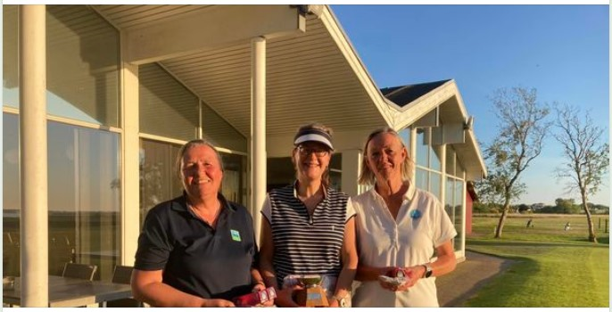

Order of merit – række A:
- Hanne Jaksland
- Jane Brandt
- Hanne Daugaard
Order of merit – række B:
- Charlotte Westhoff
- Karin Dahl
- Marianne Poulsen
Order of merit række C:
- Berit Roslind
- Birgit Barasinski
- Herdis Kjær
Længste drive:
A: Susanne Birk
B: Gitte Frejlev
C: Alice Knutzon
Nærmest flaget:
Hul 3 Mariane Thomassen 3,17m
Hul 7 Susanne Echberg 5,69m

Tillykke til dagens vindere!
